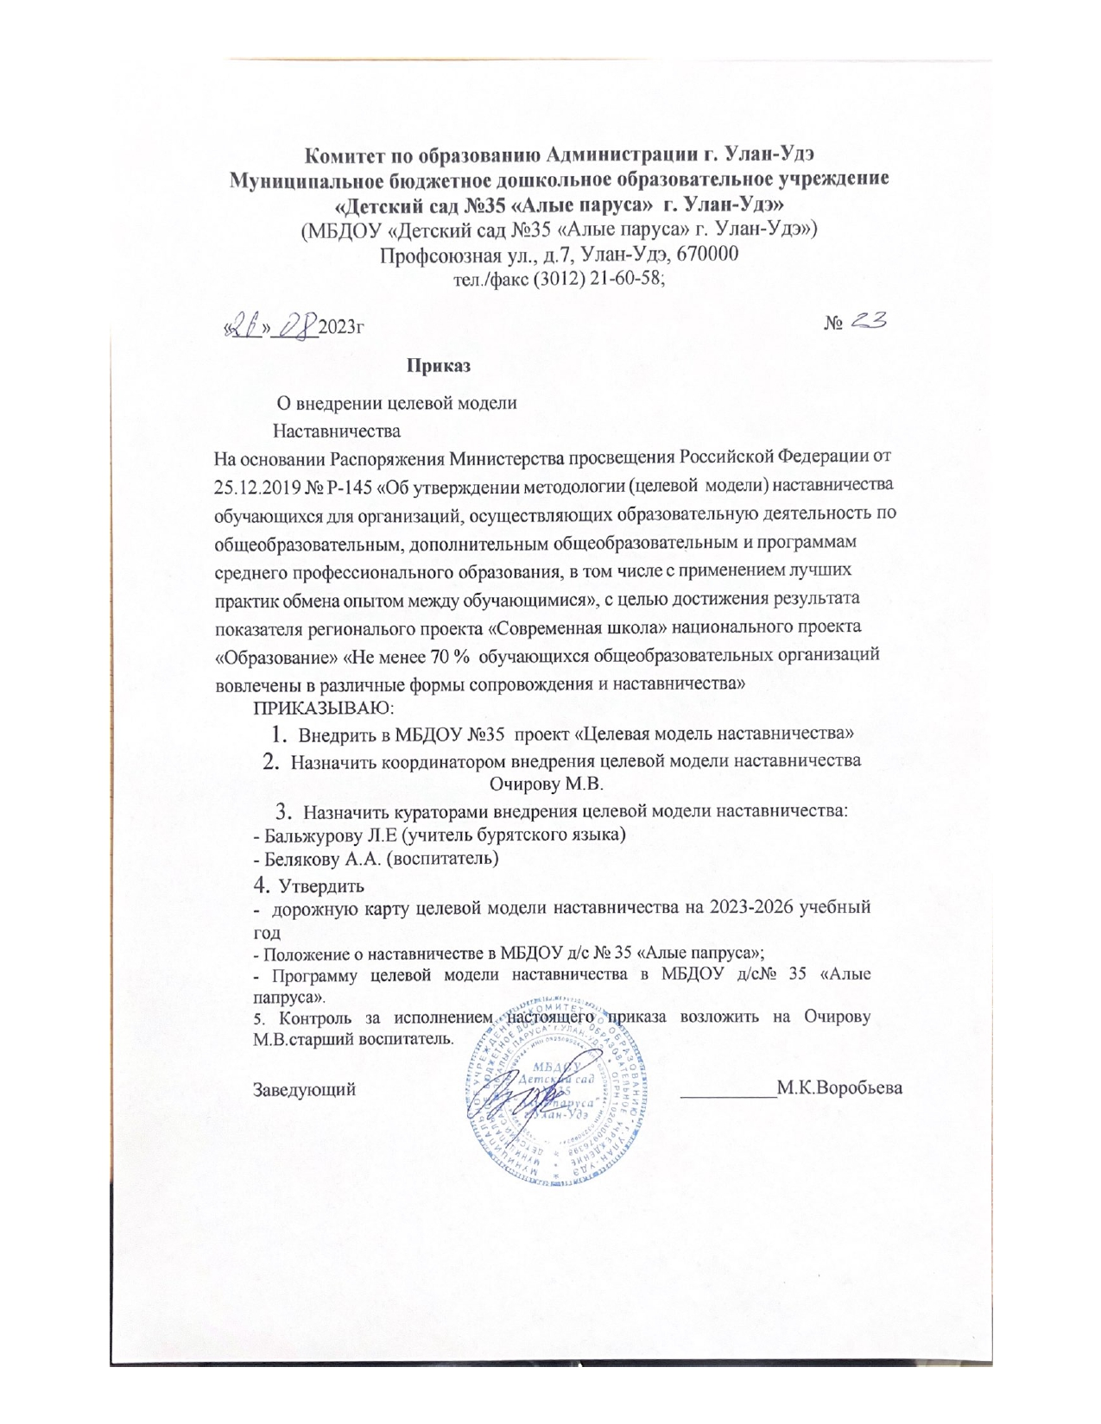

Комитет по образованию Администрации г. Улан-Удэ
Муниципальное бюджетное дошкольное образовательное учреждение
«Детский сад №35 «Алые паруса» г. Улан-Удэ»
(МБДОУ «Детский сад №35 «Алые паруса» г. Улан-Удэ»)
Профсоюзная ул., д.7, Улан-Удэ, 670000
тел./факс (3012) 21-60-58;

«___»_____2023г №
Приказ
О внедрении целевой модели
Наставничества
На основании Распоряжения Министерства просвещения Российской Федерации от 25.12.2019 № Р-145 «Об утверждении методологии (целевой модели) наставничества обучающихся для организаций, осуществляющих образовательную деятельность по общеобразовательным, дополнительным общеобразовательным и программам среднего профессионального образования, в том числе с применением лучших практик обмена опытом между обучающимися», с целью достижения результата показателя региональого проекта «Современная школа» национального проекта «Образование» «Не менее 70 % обучающихся общеобразовательных организаций вовлечены в различные формы сопровождения и наставничества»
ПРИКАЗЫВАЮ:
- Внедрить в МБДОУ №35 проект «Целевая модель наставничества»
- Назначить координатором внедрения целевой модели наставничества Очирову М.В.
- Назначить кураторами внедрения целевой модели наставничества:
- Бальжурову Л.Е (учитель бурятского языка)
- Белякову А.А. (воспитатель)
- Утвердить
- дорожную карту целевой модели наставничества на 2023-2026 учебный год
- Положение о наставничестве в МБДОУ д/с № 35 «Алые папруса»;
- Программу целевой модели наставничества в МБДОУ д/с№ 35 «Алые папруса».
5. Контроль за исполнением настоящего приказа возложить на Очирову М.В.старший воспитатель.
Заведующий __________М.К.Воробьева

